ДЕПАРТАМЕНТ ОБРАЗОВАНИЯ И НАУКИ
ТЮМЕНСКОЙ ОБЛАСТИ
Государственное автономное профессиональное учреждение
Тюменской области
«ТЮМЕНСКИЙ ТЕХНИКУМ СТРОИТЕЛЬНОЙ ИНДУСТРИИ И
ГОРОДСКОГО ХОЗЯЙСТВА»

Курсовой проект
по МДК 05.02 Разработка кода информационных систем
на тему «Торговая компания»

Выполнил: Орлов Е.А.
Студент 1 курса
Очной формы обучения
Группы ИСиП 25-11-1
Подпись ______

Проверила: Гончарова Т.В.
Должность: преподаватель
проф.дисциплин
Оценка:_____Дата:______
Подпись _________

СОДЕРЖАНИЕ
ВВЕДЕНИЕ ......
1. АНАЛИЗ ПРЕДМЕТНОЙ ОБЛАСТИ ......
1.1 Описание предметной области ......
1.2 Описание категорий пользователей, их запросов и сообщений ......
1.3 Описание входных, выходных документов и сообщений ......
1.4 Сравнение систем-аналогов ......
2. ФУНКЦИОНАЛЬНАЯ МОДЕЛЬ ПРЕДМЕТНОЙ ОБЛАСТИ ......
2.1 Модель предметной области в нотации IDEF0 ......
2.2 Модель предметной области в нотации Декомпозиции IDEF0 ......
2.3 Модель предметной области в нотации DFD
2.4 Описание функциональных задач пользователей системы ......
3. ПРОЕКТИРОВАНИЕ ИНФОРМАЦИОННОЙ СИСТЕМЫ ......
3.1 Диаграмма вариантов использования ......
3.2 Диаграмма деятельности ......
3.3 Диаграмма последовательности ......
3.4 Диаграмма классов ......
3.5 Техническое задание......
4. РАЗРАБОТКА БАЗЫ ДАННЫХ ИС ......
4.1 Создание концептуальной модели данных ......
4.2 Создание логической модели данных ......
4.3 Создание физической модели данных ......
4.4 Запросы к базе данных
5. РАЗРАБОТКА ЭСКИЗНОГО ПРОЕКТА ......
ЗАКЛЮЧЕНИЕ ......
СПИСОК ЛИТЕРАТУРЫ ......

ВВЕДЕНИЕ
В современной экономике онлайн-торговля занимает ключевую роль благодаря скорости, удобству и глобальному охвату. Характеризуется она достаточно высокой информацией о товарах, заказах, клиентах и поставщиках. Ручное ведение учета приводит к ошибкам в остатках, задержкам в обработке заказов и снижению лояльности клиентов. В связи с этим разработка информационной системы управления торговой компанией является актуальной задачей, позволяющей автоматизировать ключевые бизнес-процессы: от приема заказа до формирования отчетности.

Объект исследования – деятельность торговой компании, включающая процессы приема заказов, управления складскими остатками, взаимодействия с клиентами и поставщиками.
Предмет исследования – модели, методы и средства проектирования информационной системы для автоматизации учета и управления торговой компанией.

Цель работы – разработать функциональную и информационную модель автоматизированной системы управления торговой компанией, описать ее архитектуру и основные пользовательские сценарии.

Задачи работы:
- Провести анализ предметной области.
- Построить функциональные модели в нотациях IDEF0, DFD и описать задачи пользователей.
- Спроектировать информационную систему и составить техническое задание.

Методы исследования: структурный анализ, моделирование бизнес-процессов, объектно-ориентированное проектирование, сравнительный анализ систем-аналогов.

Практическая значимость – разработанные модели и техническое задание могут быть использованы как основа для реальной разработки информационной системы торговой компании.

АНАЛИЗ ПРЕДМЕТНОЙ ОБЛАСТИ
1.1 Описание предметной области
Предметная область – процесс продажи товаров в торговой компании, ориентированной на онлайн-взаимодействие с клиентами, принцип взаимодействия как на маркетплейсах. Основные бизнес-процессы включают:
- привлечение товаров от поставщиков и маркетинг;
- оформление продажи и получение выручки;
- отгрузку, обслуживание и формирование отчетности;
- анализ рынка и планирование ресурсов.
Ключевые сущности:
- Товар – номенклатурная единица (наименование, цена, остаток).
- Заказ – совокупность товаров, выбранных клиентом.
- Клиент – физическое или юридическое лицо, оформляющее заказ.
- Сотрудник – менеджер, администратор, работник склада.
- Поставщик – контрагент, поставляющий товары.
- Склад – место хранения товарных остатков.

Основной процесс: клиент формирует заказ → система проверяет наличие товаров → выставляется счет → после оплаты отгружается товар → обновляются остатки → формируется отчетность.
1.2 Описание категорий пользователей, их запросов и сообщений
Пользователь | Запросы (функции) | Сообщения
Клиент (незарегистрированный) | Регистрация, просмотр каталога | Логин, пароль, контактные данные
Клиент (зарегистрированный) | Оформление заказа, просмотр каталога, отслеживание статуса | Список товаров, способ оплаты, адрес доставки
Работник компании | Обработка заказов, обновление остатков, работа с клиентами | Статус заказа, акты приема-передачи
Администратор | Изменение статуса заказа, управление пользователями, настройка каталога | Права доступа, параметры системы

Сообщения между пользователями и системой:

Клиент → Система: регистрация, создать заказ, выбрать товар, оплатить.
Система → Клиент: подтверждение заказа, счет на оплату, статус доставки.
Работник → Система: подтвердить заказ, списать товар со склада, сформировать отчет.
Администратор → Система: изменить статус заказа, заблокировать пользователя.

1.3 Описание входных, выходных документов и сообщений
Входные данные (от пользователей и внешних систем):
Данные | Источник | Содержание
Регистрационные данные | Клиент | ФИО, email, телефон, адрес
Сформированная корзина системой | Клиент | Артикулы, количество, цена
Счет на оплату | Банк / Клиент | Номер счета, сумма, реквизиты
Накладная от поставщика | Поставщик | Перечень товаров, цена закупки
Разрешение на отгрузку | Банк (после оплаты) | Статус Оплачено

Выходные данные (от системы пользователю):
Данные | Получатель | Содержание
Уведомление о статусе заказа | Клиент | «Заказ принят», «Оплачен», «Отгружен»
Счет на оплату | Клиент | Сумма, реквизиты, QR-код
Товарная накладная | Клиент / Склад | Перечень товаров, сумма, подписи
Отчет о продажах | Руководство | Товары, количество, выручка, рентабельность
Отчет об остатках | Сотрудник склада | Текущие остатки по каждому товару

1.4 Сравнение систем-аналогов
Сравним три типа систем, которые могут использоваться в торговой компании: 1С:Управление торговлей, МойСклад и моя разработка.
Критерий | 1С:Управление торговлей | МойСклад (облачная) | Моя разработка
Стоимость | Высокая (лицензия + внедрение) | Ежемесячная подписка | Низкая (собственная разработка)
Автоматизация склада | Полная (серийные номера, ячейки) | Базовая (только остатки) | Средняя (остатки, списание)
Онлайн-продажи | Требуется доработка или интеграция | Встроенная интеграция с сайтом | Проектируется под онлайн-заказы
Отчетность | Мощная (любые разрезы) | Стандартные отчеты | Кастомизируемая
Требования к железу | Сервер БД, высокие | Браузер + интернет | Средние (Pentium 1,5 ГГц, 256 МБ ОЗУ)
Поддержка многопользовательского режима | Да | Да (через веб) | Да (по ТЗ)
Удобство для малого бизнеса | Избыточно | Удобно | Оптимально

Вывод: 1С и МойСклад либо избыточно дороги, либо не полностью соответствуют требованиям конкретной компании (необходимость гибкой отчетности, работа с онлайн-заказами без дополнительных интеграций). Поэтому разработка собственной оправдана – она позволяет учесть специфику бизнес-процессов, имеет низкую стоимость внедрения и может быть адаптирована под конкретное аппаратное обеспечение.
ФУНКЦИОНАЛЬНАЯ МОДЕЛЬ ПРЕДМЕТНОЙ ОБЛАСТИ
2.1 Модель предметной области в нотации IDEF0
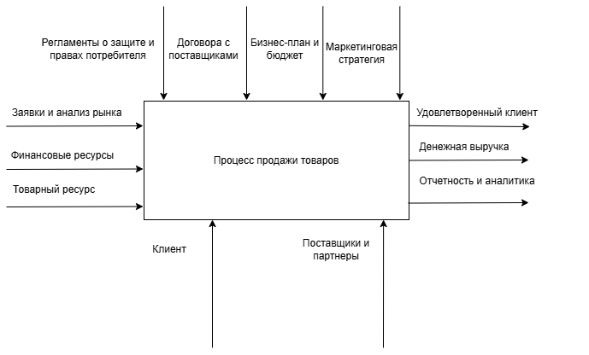
Рисунок 1 – Контекстная IDEF0-диаграмма.

На данной диаграмме представлен процесс верхнего уровня «Процесс продажи товаров» (блок A0).
Стрелки (границы контекстной диаграммы):
- Вход (слева): заказ от клиента, данные о товарах (поступают от клиентов и поставщиков).
- Выход (справа): отгруженный товар, отчеты (для клиентов и руководства).
- Управление (сверху): правила работы торговой компании, законодательство, договоры с поставщиками.
- Механизмы (снизу): сотрудники (менеджер, кладовщик, администратор) и информационная система.
Таким образом, IDEF0-модель фиксирует, что процесс продажи невозможен без управляющих правил и механизмов.

2.2 Модель предметной области в нотации Декомпозиции IDEF0
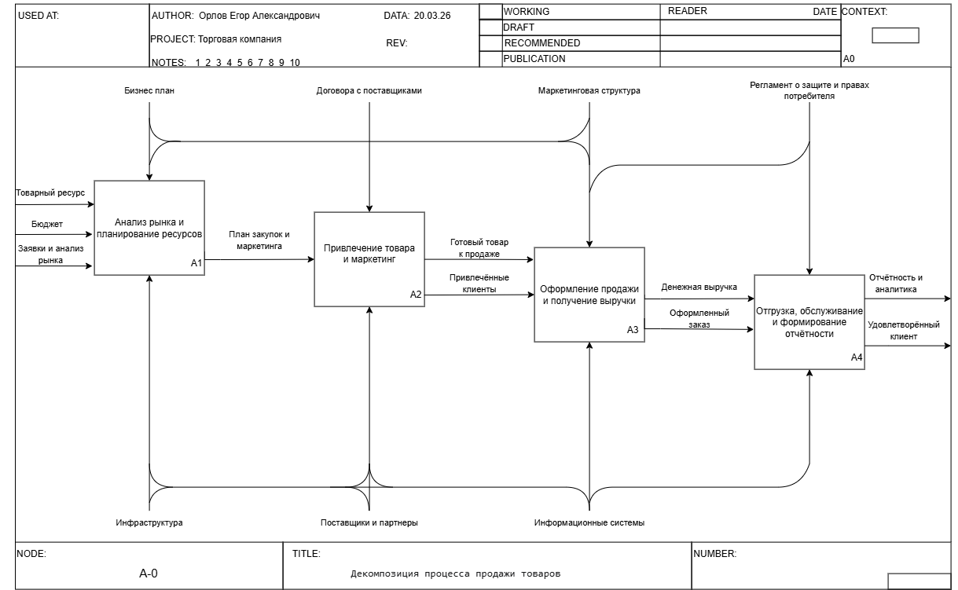

Рисунок 2 – Декомпозиция процесса.

Блок A0 «Процесс продажи товаров» раскрыт на четыре подпроцесса (A1 – A4):

№ | Наименование процесса | Краткое описание
A1 | Анализ рынка и планирование ресурсов | Изучение спроса, прогнозирование продаж, планирование закупок, определение минимального остатка.
A2 | Привлечение товара и маркетинг | Поиск поставщиков, заключение договоров, реклама, акции, работа с листингом товаров.
A3 | Оформление продажи и получение выручки | Прием заказа, формирование счета, проверка оплаты через банк, фиксация выручки.
A4 | Отгрузка, обслуживание и формирование отчетности | Комплектация, отгрузка (или выдача в ПВЗ), послепродажное обслуживание, формирование отчетов для руководства.

2.3 Модель предметной области в нотации DFD

DFD — диаграмма потоков данных, предназначенная для описания процессов обработки информации в системе, внешних сущностей, хранилищ данных и потоков данных между ними. DFD позволяет наглядно представить, как данные перемещаются между процессами, кто является источником и получателем данных, а также где эти данные хранятся.

Для информационной системы управления торговой компанией разработана DFD-модель, состоящая из двух уровней: контекстной диаграммы (верхний уровень) и диаграммы декомпозиции (детальный уровень).

2.3.1 Контекстная диаграмма

Рисунок 3 – DFD-диаграмма.

Контекстная диаграмма представляет систему как единое целое и показывает её взаимодействие с внешними сущностями. Для разрабатываемой системы внешними сущностями являются:

- Клиент – физическое или юридическое лицо, оформляющее заказ на товары.
- Менеджер – сотрудник компании, отвечающий за обработку заказов и взаимодействие с клиентами.

Центральный процесс – «Обработка заказа» – представляет собой автоматизированную систему, которая получает входные данные от внешних сущностей, обрабатывает их и выдаёт выходные данные.
2.3.2 Декомпозиция DFD
Декомпозиция раскрывает внутреннюю структуру системы «Обработка заказа» на отдельные процессы, хранилища данных и потоки между ними. На данном уровне детализации выделены следующие компоненты.
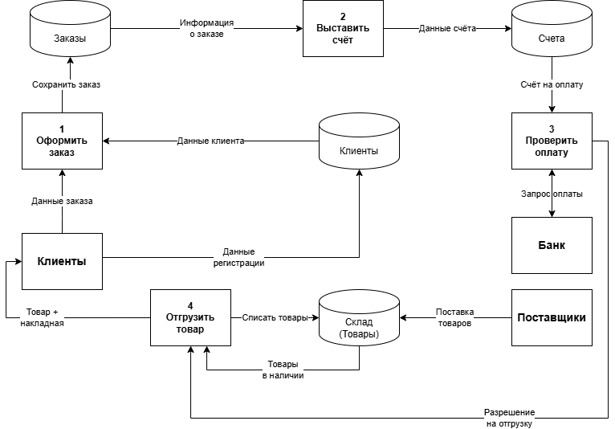
Рисунок 4 – Декомпозиция DFD-диаграммы.

На диаграмме DFD отражены процессы, внешние сущности и хранилища данных.
Внешние сущности:
- Клиенты – инициируют заказ, предоставляют данные регистрации и счета.
- Банк – принимает запрос оплаты, возвращает разрешение/отказ.
- Поставщики – передают данные о товарах.
Процессы (функции):
- «Оформить заказ» – получает от клиента данные заказа, вызывает сохранение.
- «Сохранить заказ» – внутренний процесс, записывает заказ в хранилище.
- «Проверить оплату» – отправляет запрос в банк, получает статус оплаты.
- «Отгрузить товар» – списывает товары со склада (хранилище «Товары в наличии»), инициирует отгрузку.
Хранилища данных:
- «Заказы» – все оформленные заказы.
- «Клиенты» – учетные и контактные данные.
- «Товары в наличии» – текущие остатки на складе.
Потоки данных (примеры):
- «Данные заказа» → от клиента к процессу «Оформить заказ».
- «Разрешение на отгрузку» → от банка к процессу «Отгрузить товар».
- «Списывать товары» → от процесса «Отгрузить товар» к хранилищу «Товары в наличии».

2.4 Описание функциональных задач пользователей системы

Роль | Функциональные задачи
Клиент (любой пользователь сети) | Регистрация в системе.  Просмотр каталога товаров.  Оформление заказа.  Отслеживание статуса заказа.
Работник компании | Обработка входящих заказов (подтверждение, отклонение).  Обновление остатков на складе.  Консультирование клиентов (при необходимости).
Администратор | Изменение статуса заказа (в том числе «Отменен», «Выполнен»).  Управление пользователями (добавление, блокировка).  Настройка каталога (цены, описание, акции).  Формирование управленческих отчетов.

ПРОЕКТИРОВАНИЕ ИНФОРМАЦИОННОЙ СИСТЕМЫ
3.1 Диаграмма вариантов использования

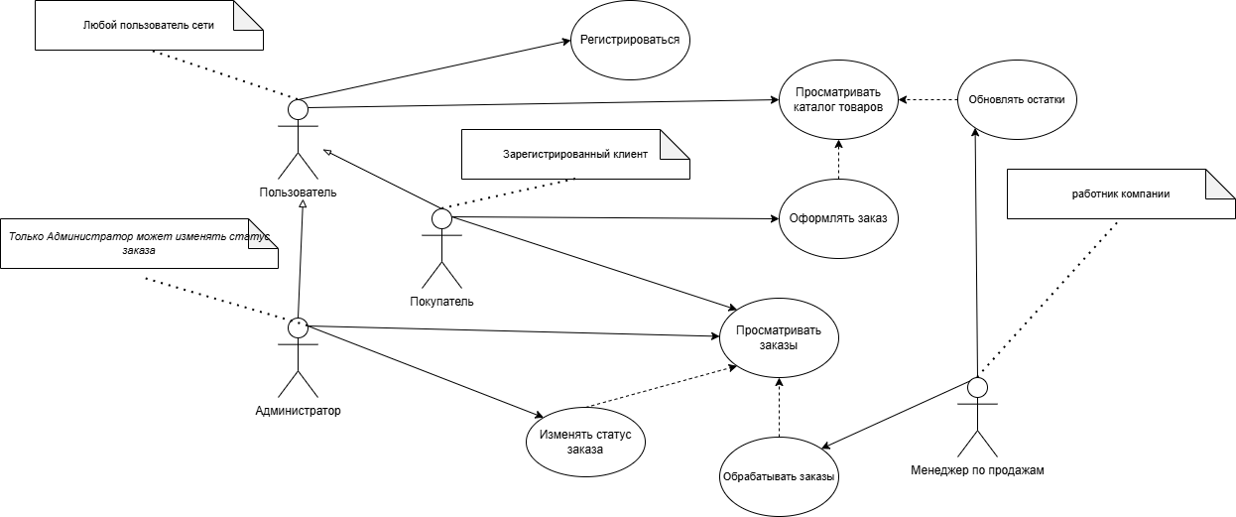
Рисунок 5 – Диаграмма вариантов использования.

Диаграмма вариантов использования отображает взаимодействие актеров с системой.
Актеры:
- Любой пользователь сети
- Зарегистрированный клиент
- Работник компании
- Администратор
Основные варианты использования:
- Регистрироваться (для любого пользователя)
- Просматривать каталог товаров (для клиентов)
- Оформлять заказ (для зарегистрированного клиента)
- Обрабатывать заказы (для работника)
- Обновлять остатки (для работника)
- Изменять статус заказа (только для администратора)
Отношения: администратор наследует права работника (может выполнять его функции), но имеет дополнительное право на изменение статуса заказа.

3.2 Диаграмма деятельности
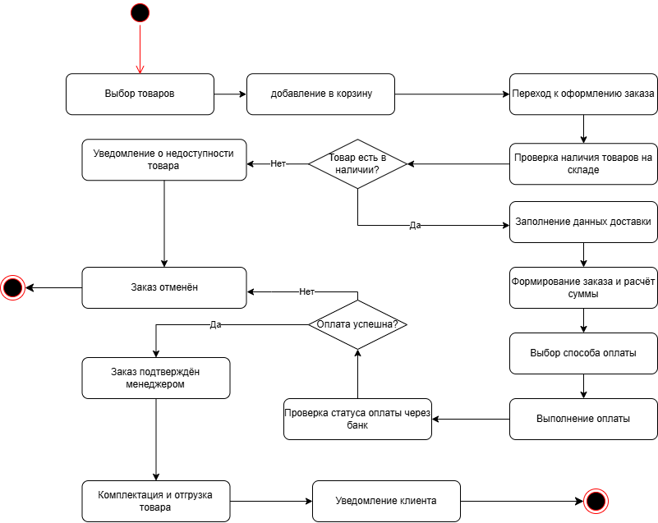
Рисунок 6 – Диаграмма деятельности.

Диаграмма деятельности описывает процесс оформления заказа от начала до завершения.
Алгоритм:
- Пользователь выбирает товары и добавляет их в корзину.
- Переход к оформлению заказа.
- Система проверяет наличие товаров на складе:
  - Если товара нет → уведомление клиента, заказ отменяется.
  - Если товар есть → формирование заказа и расчет суммы.
- Клиент выбирает способ оплаты.
- Система проверяет статус оплаты через банк:
  - Если оплата не успешна → заказ отменяется.
  - Если оплата успешна → заказ подтверждается менеджером.
- Комплектация и отгрузка товара → уведомление клиента.
Ветвления (узлы выбора): наличие товара, успешность оплаты.

3.3 Диаграмма последовательности

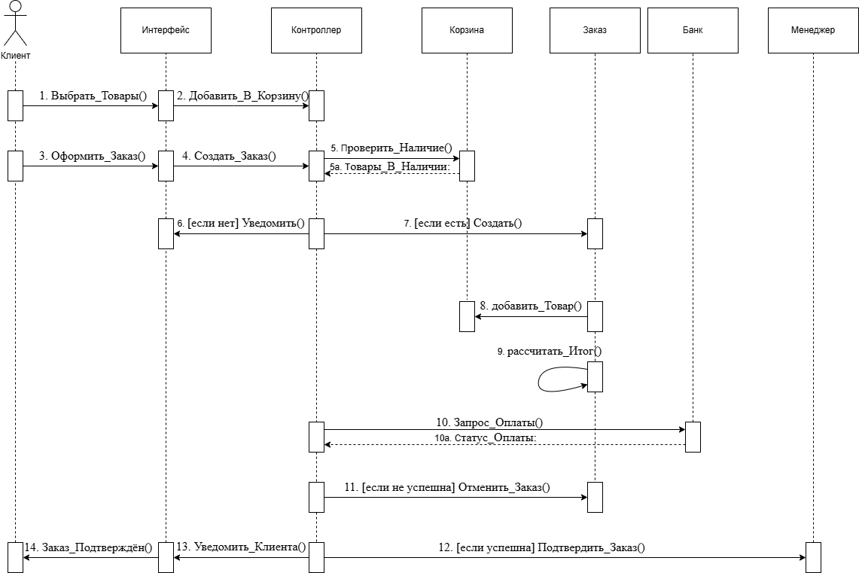
Рисунок 7 – Диаграмма последовательности.

Диаграмма последовательности показывает взаимодействие объектов во времени при оформлении заказа.
Участники:
- Интерфейс (клиентская часть)
- Контроллер (обработчик запросов)
- Корзина (хранилище выбранных товаров)
- Заказ (объект заказа)
- Банк (внешняя платежная система)
- Менеджер (роль сотрудника)
Пример сообщений (порядок):
- Интерфейс → Контроллер: создатьЗаказ(корзина)
- Контроллер → Корзина: получитьТовары()
- Контроллер → Заказ: рассчитатьСумму()
- Интерфейс → Банк: оплатить(счет)
- Банк → Контроллер: подтверждениеОплаты()
- Контроллер → Менеджер: уведомитьОЗаказе()
- Менеджер → Контроллер: подтвердитьОтгрузку()

3.4 Диаграмма классов

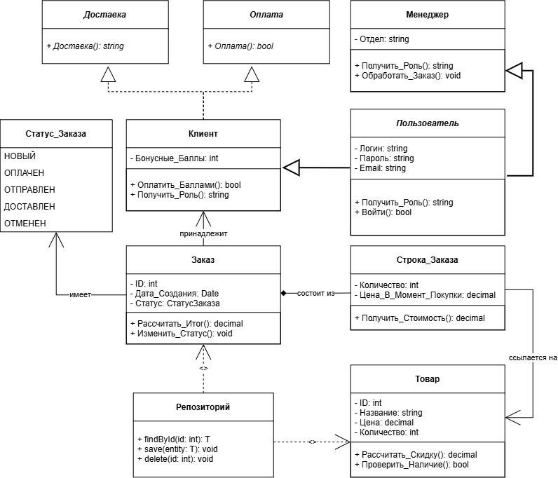

Рисунок 8 – Диаграмма классов.

Диаграмма классов описывает структуру данных системы.
Основные классы и их атрибуты:
Класс | Атрибуты (пример) | Методы (пример)
Пользователь | id, логин, пароль, роль | регистрация(), вход()
Клиент | (наследует Пользователь), адрес, телефон | оформитьЗаказ(), оплатить()
Заказ | id, дата, сумма, статус | рассчитатьИтог(), изменитьСтатус()
Строка_Заказа | количество, цена_на_момент_продажи | –
Товар | артикул, наименование, цена, остаток | обновитьОстаток()
Оплата | сумма, способ, статус | проверить(), подтвердить()
Доставка | адрес, тип, трек-номер | отправить(), обновитьСтатус()
Менеджер | (наследует Пользователь) | обработатьЗаказ(), сформироватьОтчет()

Связи (отношения):
- Клиент → Заказ (1 ко многим: один клиент может иметь много заказов).
- Заказ → Строка_Заказа (1 ко многим: один заказ состоит из нескольких строк).
- Строка_Заказа → Товар (многие к одному: множество строк ссылаются на один товар).
- Менеджер → Заказ (обрабатывает).

3.5 Техническое задание
1. Наименование проекта
Информационная система управления торговой компанией ().
2. Основание для разработки
Разработка системы направлена на автоматизацию ключевых бизнес-процессов торговой компании: управление заказами, контроль складских запасов, работа с поставщиками и клиентами, формирование отчётности. Внедрение системы позволит повысить операционную эффективность, улучшить взаимодействие с контрагентами и обеспечить аналитическую поддержку управленческих решений.
3. Назначение разработки
Создание интегрированной платформы для автоматизации учёта товародвижения, управления продажами и закупками, а также ведения клиентской и поставщической базы. Система обеспечит сотрудников инструментами для эффективной работы, повысит прозрачность бизнес-процессов и сократит время на рутинные операции.
Целевая аудитория системы:
- Менеджеры по продажам (обработка заказов, работа с клиентами)
- Администраторы (управление каталогом, пользователями, настройками)
- Складские сотрудники (учёт остатков, приёмка/отгрузка товаров)
- Руководство компании (просмотр аналитических отчётов)
4. Технические требования к системе:
- Операционная система: Microsoft Windows 10/11 (32- или 64-разрядная)
- Процессор: Двухъядерный Intel Celeron 1,6–1,8 ГГц
- Оперативная память: не менее 4 ГБ
- Периферийные устройства: монитор, мышь, клавиатура
5. Основные функциональные возможности:
- Управление заказами (приём, обработка, отслеживание)
- Складской учёт (остатки, перемещения, инвентаризация)
- Ведение базы контрагентов (поставщики и клиенты)
- Формирование товарных накладных, счетов и актов
- Аналитика: отчёты по продажам, закупкам, рентабельности
- Высокая производительность и поддержка многопользовательского режима
- Регулярное обновление и обеспечение безопасности данных
6. Входные и выходные данные:
- Входные данные: товарные накладные, счета, прайс-листы в форматах XLS, DOC, PDF
- Выходные данные: финансовые отчёты, отчёты по продажам и запасам, аналитические выборки, данные для контрагентов
7. Программные требования:
Операционная система: Microsoft Windows 10/11.
8. Аппаратные требования:
Для работы системы требуется сервер базы данных с двумя процессорами Intel Xeon 3 ГГц, оперативной памятью 16 ГБ и дисковой подсистемой из четырёх жёстких дисков по 146 ГБ каждый. Сервер должен быть оснащён сетевым адаптером 100 Мбит/с.
Пользовательские ПК должны иметь процессор Intel Pentium 1,5 ГГц, оперативную память 256 МБ, дисковое пространство 40 ГБ и поддерживать сетевое соединение 100 Мбит/с.
9. Лингвистические требования:
Интерфейс системы полностью реализуется на русском языке.
10. Условия эксплуатации:
Система разрабатывается для использования сотрудниками без специальной IT-подготовки. Интерфейс должен быть интуитивно понятным, простым в освоении и использовании.
11. Состав документации:
- Техническое задание
- Руководство пользователя
- Инструкция для администратора базы данных
- Инструкция по началу работы
12. Этапы разработки:
- Планирование и анализ
- Проектирование
- Разработка
- Тестирование
- Внедрение
13. Порядок приемки:
Система принимается заказчиком после завершения всех этапов тестирования, проверки полного функционала и демонстрации стабильной работы в условиях, приближенных к реальным.

РАЗРАБОТКА БАЗЫ ДАННЫХ ИС
Концептуальная модель данных

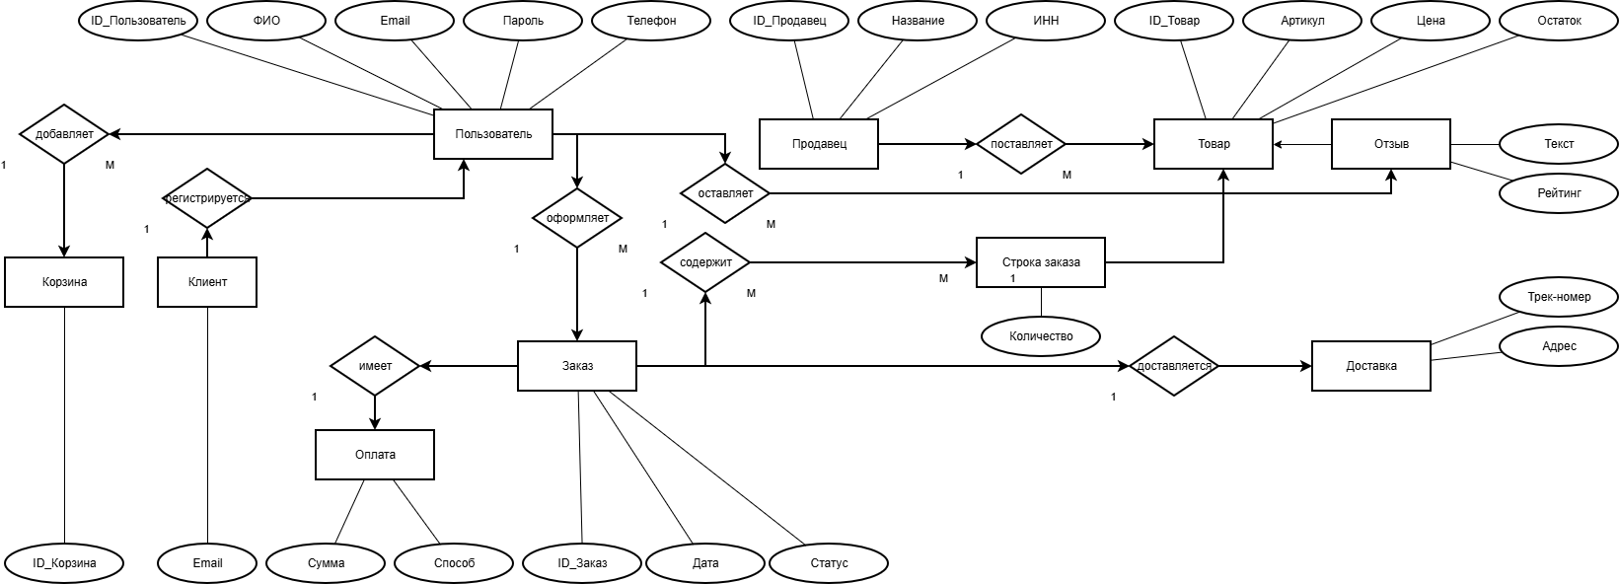

Таблица 1 — Описание сущностей
Название | Тип сущности | Краткое описание
Клиент | Сильная | Незарегистрированный пользователь торговой площадки
Пользователь | Сильная | Зарегистрированный пользователь (покупатель)
Продавец | Сильная | Поставщик товаров на площадку
Товар | Сильная | Товар, выставленный на продажу
Заказ | Сильная | Оформленный заказ пользователя
Строка заказа | Слабая (зависимая) | Позиция товара в конкретном заказе
Оплата | Слабая (зависимая) | Финансовая транзакция по заказу
Доставка | Слабая (зависимая) | Информация о доставке заказа
Корзина | Сильная | Временное хранилище товаров перед оформлением заказа
Отзыв | Сильная | Отзыв пользователя на товар

Таблица 2 — Сущность «Клиент»
Наименование | Формат данных | Краткое описание
Email | Строковый | Адрес электронной почты клиента

Таблица 3 — Сущность «Пользователь»
Наименование | Формат данных | Краткое описание
ID_Пользователь | Целое число | Уникальный идентификатор пользователя
ФИО | Строковый | Фамилия, имя, отчество пользователя
Email | Строковый | Адрес электронной почты пользователя
Пароль | Строковый | Пароль от аккаунта пользователя
Телефон | Строковый | Номер телефона пользователя

Таблица 4 — Описание связей
Название связи | Сущность 1 | Кардинальность | Сущность 2 | Кардинальность | Краткое описание
Регистрируется | Клиент | 1 | Пользователь | 1 | 1 Клиент может зарегистрироваться и стать 1 Пользователем
Добавляет | Пользователь | 1 | Корзина | M | 1 Пользователь может добавить много товаров в корзину
Оформляет | Пользователь | 1 | Заказ | M | 1 Пользователь может оформить много заказов
Содержит | Заказ | 1 | Строка заказа | M | 1 Заказ содержит много строк заказа
Относится к | Строка заказа | M | Товар | 1 | Много строк заказа относятся к 1 товару
Имеет | Заказ | 1 | Оплата | 1 | 1 Заказ имеет только 1 оплату
Имеет | Заказ | 1 | Доставка | 1 | 1 Заказ имеет только 1 доставку
Поставляет | Продавец | 1 | Товар | M | 1 Продавец может поставлять много товаров
Оставляет | Пользователь | 1 | Отзыв | M | 1 Пользователь может оставить много отзывов
Относится к | Отзыв | M | Товар | 1 | Много отзывов относятся к 1 товару

Таблица 5 — Сущность «Продавец»
Наименование | Формат данных | Краткое описание
ID_Продавец | Целое число | Уникальный идентификатор продавца
Название | Строковый | Наименование компании-продавца
ИНН | Строковый | Идентификационный номер налогоплательщика

Таблица 6 — Сущность «Товар»
Наименование | Формат данных | Краткое описание
ID_Товар | Целое число | Уникальный идентификатор товара
Артикул | Строковый | Уникальный артикул товара
Цена | Десятичное число | Цена товара в рублях
Остаток | Целое число | Количество единиц товара на складе

Таблица 7 — Сущность «Заказ»
Наименование | Формат данных | Краткое описание
ID_Заказ | Целое число | Уникальный идентификатор заказа
Дата | Дата | Дата оформления заказа
Статус | Строковый | Текущий статус заказа (новый, оплачен, отгружен и т.д.)

Таблица 8 — Сущность «Строка заказа»
Наименование | Формат данных | Краткое описание
Количество | Целое число | Количество единиц товара в заказе

Таблица 9 — Сущность «Оплата»
Наименование | Формат данных | Краткое описание
Сумма | Десятичное число | Сумма оплаты
Способ | Строковый | Способ оплаты (карта, наличные, онлайн)

Таблица 10 — Сущность «Доставка»
Наименование | Формат данных | Краткое описание
Адрес | Строковый | Адрес доставки заказа
Трек-номер | Строковый | Идентификатор для отслеживания отправления

Таблица 11 — Сущность «Корзина»
Наименование | Формат данных | Краткое описание
ID_Корзина | Целое число | Уникальный идентификатор корзины

Таблица 12 — Сущность «Отзыв»
Наименование | Формат данных | Краткое описание
Рейтинг | Целое число | Оценка товара (например, от 1 до 5)
Текст | Строковый | Текстовое содержание отзыва

Таблица 13 — Описание форматов данных
Наименование | Краткое описание
Строковый | Все письменное и заглавные буквы с символами, отступами
Целое число | Числовое значение без округления и дробной части
Десятичное число | Числовое значение с дробной частью (для цен, сумм)
Дата | Для хранения даты

Логическая модель данных
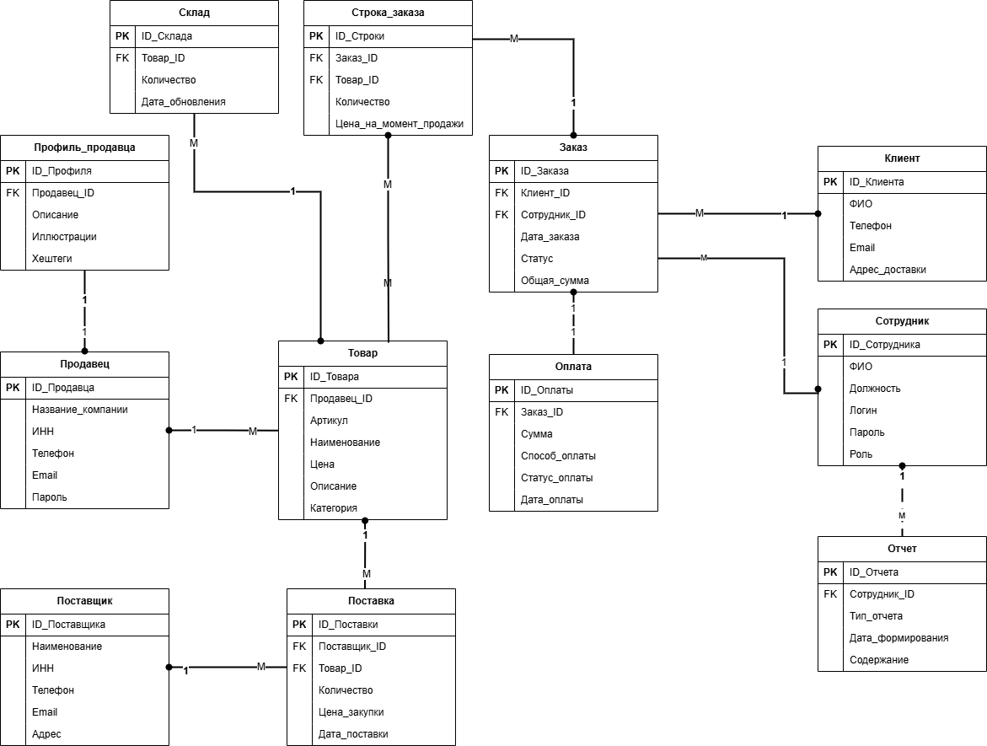

Таблица 14 — Сущность «Клиент»
Ключ | Название | Обязательность | Тип данных | Краткое описание
PK | ID_Клиента | NOT NULL | INT | Уникальный идентификатор клиента
ФИО | NOT NULL | VARCHAR(150) | Фамилия, имя, отчество клиента
Телефон | NOT NULL | VARCHAR(20) | Номер телефона клиента
Email | NOT NULL | VARCHAR(100) | Адрес электронной почты
Адрес_доставки | NULL | VARCHAR(255) | Адрес для доставки заказов
Таблица 15 — Сущность «Сотрудник»
Ключ | Название | Обязательность | Тип данных | Краткое описание
PK | ID_Сотрудника | NOT NULL | INT | Уникальный идентификатор сотрудника
ФИО | NOT NULL | VARCHAR(150) | Фамилия, имя, отчество сотрудника
Должность | NOT NULL | VARCHAR(50) | Должность (менеджер, кладовщик, администратор)
Логин | NOT NULL | VARCHAR(50) | Логин для входа в систему
Пароль | NOT NULL | VARCHAR(50) | Пароль для входа в систему
Роль | NOT NULL | VARCHAR(30) | Роль в системе (worker, admin)
Таблица 16 — Сущность «Продавец»
Ключ | Название | Обязательность | Тип данных | Краткое описание
PK | ID_Продавца | NOT NULL | INT | Уникальный идентификатор продавца
Название_компании | NOT NULL | VARCHAR(150) | Наименование компании-продавца
ИНН | NOT NULL | VARCHAR(12) | Идентификационный номер налогоплательщика
Телефон | NOT NULL | VARCHAR(20) | Контактный телефон
Email | NOT NULL | VARCHAR(100) | Адрес электронной почты
Пароль | NOT NULL | VARCHAR(50) | Пароль для входа в систему
Таблица 17 — Сущность «Профиль_продавца»
Ключ | Название | Обязательность | Тип данных | Краткое описание
PK | ID_Профиля | NOT NULL | INT | Уникальный идентификатор профиля
FK | Продавец_ID | NOT NULL | INT | Внешний ключ к таблице «Продавец»
Описание | NULL | VARCHAR(255) | Описание деятельности продавца
Иллюстрации | NULL | BINARY | Изображения для витрины продавца
Хештеги | NULL | VARCHAR(100) | Ключевые слова для поиска продавца
Таблица 18 — Сущность «Товар»
Ключ | Название | Обязательность | Тип данных | Краткое описание
PK | ID_Товара | NOT NULL | INT | Уникальный идентификатор товара
FK | Продавец_ID | NOT NULL | INT | Внешний ключ к таблице «Продавец»
Артикул | NOT NULL | VARCHAR(50) | Уникальный артикул товара
Наименование | NOT NULL | VARCHAR(200) | Название товара
Цена | NOT NULL | DECIMAL(10,2) | Цена товара в рублях
Описание | NULL | TEXT | Подробное описание товара
Категория | NULL | VARCHAR(100) | Категория товара
Таблица 19 — Сущность «Заказ»
Ключ | Название | Обязательность | Тип данных | Краткое описание
PK | ID_Заказа | NOT NULL | INT | Уникальный идентификатор заказа
FK | Клиент_ID | NOT NULL | INT | Внешний ключ к таблице «Клиент»
FK | Сотрудник_ID | NULL | INT | Внешний ключ к таблице «Сотрудник»
Дата_заказа | NOT NULL | DATETIME | Дата и время оформления заказа
Статус | NOT NULL | VARCHAR(50) | Статус заказа (новый, оплачен, отгружен, завершен)
Общая_сумма | NOT NULL | DECIMAL(12,2) | Общая сумма заказа
Таблица 20 — Сущность «Строка_заказа»
Ключ | Название | Обязательность | Тип данных | Краткое описание
PK | ID_Строки | NOT NULL | INT | Уникальный идентификатор строки заказа
FK | Заказ_ID | NOT NULL | INT | Внешний ключ к таблице «Заказ»
FK | Товар_ID | NOT NULL | INT | Внешний ключ к таблице «Товар»
Количество | NOT NULL | INT | Количество единиц товара в заказе
Цена_на_момент_продажи | NOT NULL | DECIMAL(10,2) | Цена товара на момент оформления заказа
Таблица 21 — Сущность «Оплата»
Ключ | Название | Обязательность | Тип данных | Краткое описание
PK | ID_Оплаты | NOT NULL | INT | Уникальный идентификатор оплаты
FK | Заказ_ID | NOT NULL | INT | Внешний ключ к таблице «Заказ»
Сумма | NOT NULL | DECIMAL(12,2) | Сумма оплаты
Способ_оплаты | NOT NULL | VARCHAR(50) | Способ оплаты (карта, наличные, онлайн)
Статус_оплаты | NOT NULL | VARCHAR(50) | Статус оплаты (ожидание, успешно, отклонен)
Дата_оплаты | NULL | DATETIME | Дата и время подтверждения оплаты
Таблица 22 — Сущность «Склад»
Ключ | Название | Обязательность | Тип данных | Краткое описание
PK | ID_Склада | NOT NULL | INT | Уникальный идентификатор записи склада
FK | Товар_ID | NOT NULL | INT | Внешний ключ к таблице «Товар»
Количество | NOT NULL | INT | Текущее количество товара на складе
Дата_обновления | NOT NULL | DATETIME | Дата последнего обновления остатка
Таблица 23 — Сущность «Поставщик»
Ключ | Название | Обязательность | Тип данных | Краткое описание
PK | ID_Поставщика | NOT NULL | INT | Уникальный идентификатор поставщика
Наименование | NOT NULL | VARCHAR(200) | Название компании-поставщика
ИНН | NOT NULL | VARCHAR(12) | ИНН поставщика
Телефон | NOT NULL | VARCHAR(20) | Контактный телефон
Email | NOT NULL | VARCHAR(100) | Адрес электронной почты
Адрес | NULL | VARCHAR(255) | Юридический адрес
Таблица 24 — Сущность «Поставка»
Ключ | Название | Обязательность | Тип данных | Краткое описание
PK | ID_Поставки | NOT NULL | INT | Уникальный идентификатор поставки
FK | Поставщик_ID | NOT NULL | INT | Внешний ключ к таблице «Поставщик»
FK | Товар_ID | NOT NULL | INT | Внешний ключ к таблице «Товар»
Количество | NOT NULL | INT | Количество поставленного товара
Цена_закупки | NOT NULL | DECIMAL(10,2) | Цена закупки единицы товара
Дата_поставки | NOT NULL | DATETIME | Дата и время поступления товара
Таблица 25 — Сущность «Отчет»
Ключ | Название | Обязательность | Тип данных | Краткое описание
PK | ID_Отчета | NOT NULL | INT | Уникальный идентификатор отчета
FK | Сотрудник_ID | NOT NULL | INT | Внешний ключ к таблице «Сотрудник» (кто сформировал)
Тип_отчета | NOT NULL | VARCHAR(50) | Тип отчета (продажи, остатки, закупки)
Дата_формирования | NOT NULL | DATETIME | Дата и время формирования отчета
Содержание | NULL | BLOB | Содержание отчета (файл Excel/PDF)

Физическая модель данных
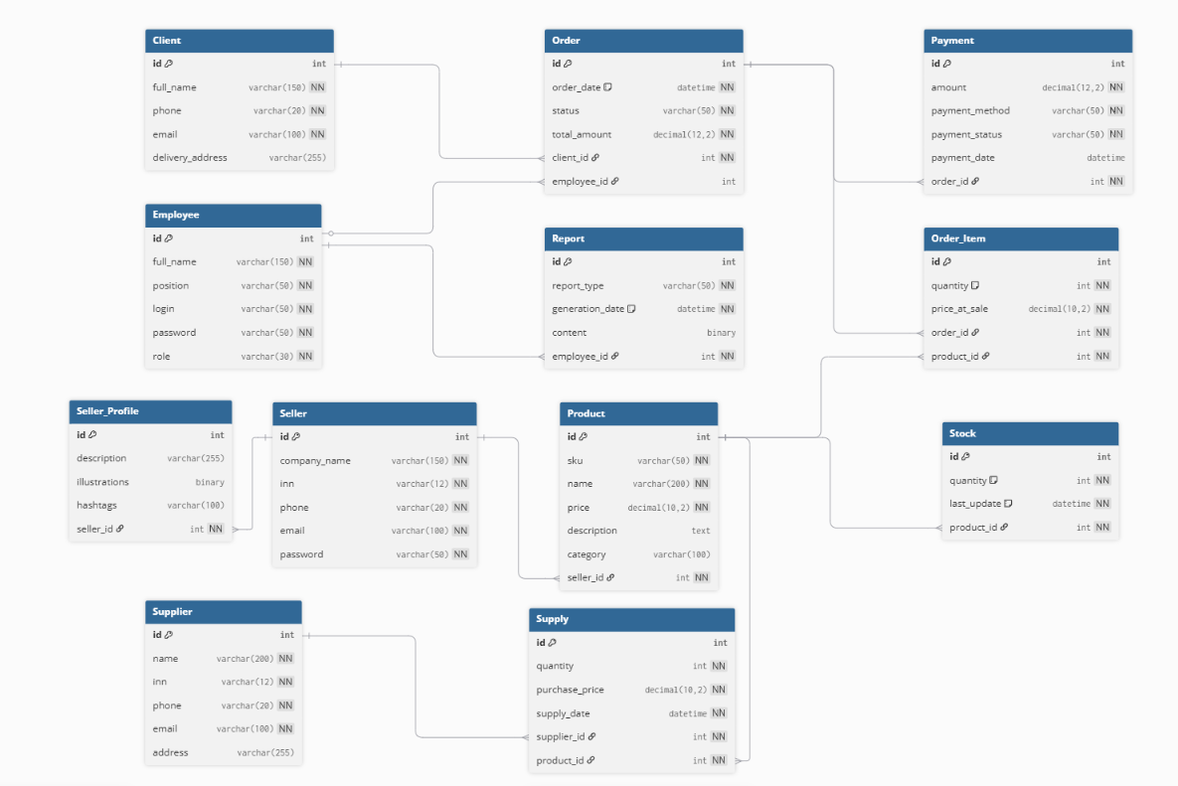
Таблица 26 — Таблица «Клиент»
Ключ | Название | Обязательность | Тип данных | Краткое описание
PK | ID_Клиента | NOT NULL | INT | Идентификатор таблицы «Клиент»
ФИО | NOT NULL | VARCHAR(100) | Фамилия, имя, отчество клиента
Телефон | NOT NULL | VARCHAR(20) | Номер телефона клиента
Email | NOT NULL | VARCHAR(100) | Адрес электронной почты
Адрес_доставки | NULL | VARCHAR(255) | Адрес для доставки заказов

Таблица 27 — Таблица «Сотрудник»
Ключ | Название | Обязательность | Тип данных | Краткое описание
PK | ID_Сотрудника | NOT NULL | INT | Идентификатор таблицы «Сотрудник»
ФИО | NOT NULL | VARCHAR(100) | Фамилия, имя, отчество сотрудника
Должность | NOT NULL | VARCHAR(50) | Должность (менеджер, кладовщик, администратор)
Логин | NOT NULL | VARCHAR(50) | Логин для входа в систему
Пароль | NOT NULL | VARCHAR(255) | Пароль для входа в систему
Роль | NOT NULL | VARCHAR(30) | Роль в системе (workerr, admin)
Таблица 28 — Таблица «Товар»
Ключ | Название | Обязательность | Тип данных | Краткое описание
PK | ID_Товара | NOT NULL | INT | Идентификатор таблицы «Товар»
Артикул | NOT NULL | VARCHAR(50) | Уникальный артикул товара
Наименование | NOT NULL | VARCHAR(200) | Название товара
Цена | NOT NULL | DECIMAL(10,2) | Цена товара в рублях
Описание | NULL | TEXT | Описание товара
Категория | NULL | VARCHAR(100) | Категория товара
Таблица 29 — Таблица «Склад»
Ключ | Название | Обязательность | Тип данных | Краткое описание
PK | ID_Склада | NOT NULL | INT | Идентификатор таблицы «Склад»
FK | Товар_ID | NOT NULL | INT | Внешний ключ таблицы «Товар»
Количество | NOT NULL | INT | Текущее количество товара на складе
Дата_обновления | NOT NULL | DATETIME | Дата последнего обновления остатка
Таблица 30 — Таблица «Заказ»
Ключ | Название | Обязательность | Тип данных | Краткое описание
PK | ID_Заказа | NOT NULL | INT | Идентификатор таблицы «Заказ»
FK | Клиент_ID | NOT NULL | INT | Внешний ключ таблицы «Клиент»
FK | Сотрудник_ID | NULL | INT | Внешний ключ таблицы «Сотрудник» (менеджер)
Дата_заказа | NOT NULL | DATETIME | Дата и время оформления заказа
Статус | NOT NULL | VARCHAR(50) | Статус заказа (новый, оплачен, отгружен, завершен, отменен)
Общая_сумма | NOT NULL | DECIMAL(12,2) | Общая сумма заказа
Таблица 31 — Таблица «Строка_Заказа»
Ключ | Название | Обязательность | Тип данных | Краткое описание
PK | ID_Строки | NOT NULL | INT | Идентификатор таблицы «Строка_Заказа»
FK | Заказ_ID | NOT NULL | INT | Внешний ключ таблицы «Заказ»
FK | Товар_ID | NOT NULL | INT | Внешний ключ таблицы «Товар»
Количество | NOT NULL | INT | Количество единиц товара в заказе
Цена_на_момент_продажи | NOT NULL | DECIMAL(10,2) | Цена товара на момент оформления заказа
Таблица 32 — Таблица «Оплата»
Ключ | Название | Обязательность | Тип данных | Краткое описание
PK | ID_Оплаты | NOT NULL | INT | Идентификатор таблицы «Оплата»
FK | Заказ_ID | NOT NULL | INT | Внешний ключ таблицы «Заказ»
Сумма | NOT NULL | DECIMAL(12,2) | Сумма оплаты
Способ_оплаты | NOT NULL | VARCHAR(50) | Способ оплаты (карта, наличные, онлайн)
Статус_оплаты | NOT NULL | VARCHAR(50) | Статус (ожидание, успешно, отклонен)
Дата_оплаты | NULL | DATETIME | Дата и время подтверждения оплаты
Таблица 33 — Таблица «Поставщик»
Ключ | Название | Обязательность | Тип данных | Краткое описание
PK | ID_Поставщика | NOT NULL | INT | Идентификатор таблицы «Поставщик»
Наименование | NOT NULL | VARCHAR(200) | Название компании-поставщика
ИНН | NOT NULL | VARCHAR(12) | ИНН поставщика
Телефон | NOT NULL | VARCHAR(20) | Контактный телефон
Email | NOT NULL | VARCHAR(100) | Адрес электронной почты
Адрес | NULL | VARCHAR(255) | Юридический адрес
Таблица 34 — Таблица «Поставка»
Ключ | Название | Обязательность | Тип данных | Краткое описание
PK | ID_Поставки | NOT NULL | INT | Идентификатор таблицы «Поставка»
FK | Поставщик_ID | NOT NULL | INT | Внешний ключ таблицы «Поставщик»
FK | Товар_ID | NOT NULL | INT | Внешний ключ таблицы «Товар»
Количество | NOT NULL | INT | Количество поставленного товара
Цена_закупки | NOT NULL | DECIMAL(10,2) | Цена закупки единицы товара
Дата_поставки | NOT NULL | DATETIME | Дата и время поступления товара
Таблица 35 — Таблица «Отчет»
Ключ | Название | Обязательность | Тип данных | Краткое описание
PK | ID_Отчета | NOT NULL | INT | Идентификатор таблицы «Отчет»
FK | Сотрудник_ID | NOT NULL | INT | Внешний ключ таблицы «Сотрудник» (кто сформировал)
Тип_отчета | NOT NULL | VARCHAR(50) | Тип отчета (продажи, остатки, закупки)
Дата_формирования | NOT NULL | DATETIME | Дата и время формирования отчета
Содержание | NOT NULL | BLOB | Содержание отчета (файл Excel/PDF)

